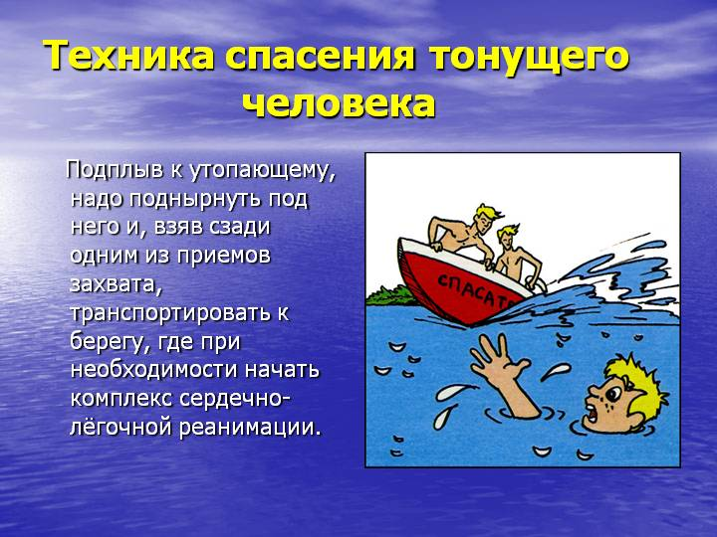

**Правила поведения на водоёмах летом.**

И снова лето радует нас жаркими солнечными деньками. А значит, снова становятся актуальными правила поведения на пляже и водоёме. Уважаемые родители! Отправляясь с ребятишками к воде, объясните им, как нужно себя вести, чтобы не попасть в беду. Помните, что рано или поздно ребенок последует вашему примеру, поэтому в первую очередь строго соблюдайте правила поведения на воде сами!

Ни в коем случае не следует купаться и долго пребывать на солнце в состоянии алкогольного опьянения.

Не ныряйте с разбега, заходите в воду постепенно, чтобы дать телу привыкнуть к перепаду температур и избежать спазмов кровеносных сосудов. Если вы много времени провели на солнце, не спешите заходить в воду: отойдите в тень, остыньте и только потом идите плавать. Не стоит купаться натощак или сразу после еды. Ни в коем случае не заходите в воду во время грозы! Совершая дальние заплывы, экономно расходуйте силы, время от времени отдыхайте. Не отплывайте далеко от берега на надувных матрацах и кругах. Если плаваете плохо, держитесь поближе к берегу, чтобы в любой момент коснуться дна ногами.

Не стоит долго находиться в воде – это может привести к переохлаждению организма. Продолжительность купания зависит от температуры воздуха и воды, силы ветра. Наиболее благоприятные условия - ясная безветренная погода от +25°С и вода не ниже +18°С. Если Вы почувствовали озноб, надо немедленно выйти на берег и сделать короткую, но энергичную пробежку. Довольно частое происшествие – судорога. Если Вы почувствовали, что свело ногу - не паникуйте и не теряйтесь. Сделайте глубокий вдох и погрузитесь под воду с головой. Крепко ухватите рукой большой палец и сильно тяните ступню на себя, пока нога не выпрямится полностью. Сразу же плывите к берегу.

Если Вы начали тонуть, не барахтайтесь, успокойтесь и перевернитесь на живот или на спину, раскиньте как можно шире руки и ноги – так вы всплывете на поверхность. Лежа на спине, дышите медленно и глубоко. Не выдыхайте до конца, в легких всегда должен оставаться воздух, он будет поддерживать Вас. Руками слегка загребайте воду под себя, это тоже поможет оставаться на плаву. Немного отдохнув, плывите к ближайшему берегу.

Утверждение, что спасение утопающих – дело рук самих утопающих, действует не всегда! Итак, для начала позовите на помощь других людей или спасателей, когда таковые рядом имеются. Бросьте тонущему спасательный круг или длинную веревку с узлом на конце. Если есть лодка, то подплывите к человеку на ней и попробуйте помочь. Если же Вы плаваете хорошо и уверены в своих силах, постарайтесь добраться до горе-пловца самостоятельно. Приблизившись, обхватите его сзади за плечи и постарайтесь избежать судорожных попыток ухватиться за Вас, которые будет предпринимать паникующий тонущий человек, плывите с ним обратно. Если же утопающий без сознания, тащите его к берегу, взяв рукой под подбородок таким образом, чтобы его лицо постоянно находилось над поверхностью воды. Попросите людей, находящихся рядом, вызвать скорую медицинскую помощь. Немедленно приступайте к оказанию доврачебной помощи.

Паралич дыхательного центра наступает через 4-6 минут после погружения под воду, а сердечная деятельность может сохраняться до 15 минут, поэтому мероприятия по оказанию помощи должны выполняться быстро. Если пострадавший успел наглотаться воды или потерял сознание, необходимо сразу же удалить воду из его легких. Для этого положите его животом на валик (бревно) или на колено так, чтобы голова свешивалась вниз. Затем резко нажимайте раскрытыми ладонями между лопаток. Повторять эту процедуру следует до тех пор, пока изо рта пострадавшего не потечет вода.

Если же дышать пострадавший после этого не начнет, нужно переходить к сердечно-легочной реанимации. Переверните человека на спину и уложите его на твердую поверхность. Очистите нос и рот от грязи и ила. Приступайте к искусственному дыханию и непрямому массажу сердца: 1 вдох – 5 нажатий (когда делает 1 человек) и 2 вдоха – 10 нажатий (когда делают 2 человека). Продолжайте до тех пор, пока пострадавший не сможет дышать самостоятельно.

**Запрещается:**

· *Заплывать за знаки ограждения и предупреждающие знаки*

*· Купаться и нырять в запрещённых и неизвестных местах*

*· Купаться в состоянии алкогольного опьянения*

*· Прыгать в воду с дамб, пристаней, катеров, лодок, плотов*

*· Подавать ложные сигналы бедствия*

*· Перемещаться в лодке с места на место при катании*

*· Загрязнять и засорять водоемы.*

Помните, как только Вы успокоитесь и соберетесь, выход из ситуации, даже чрезвычайной, найти будет гораздо быстрее и проще!